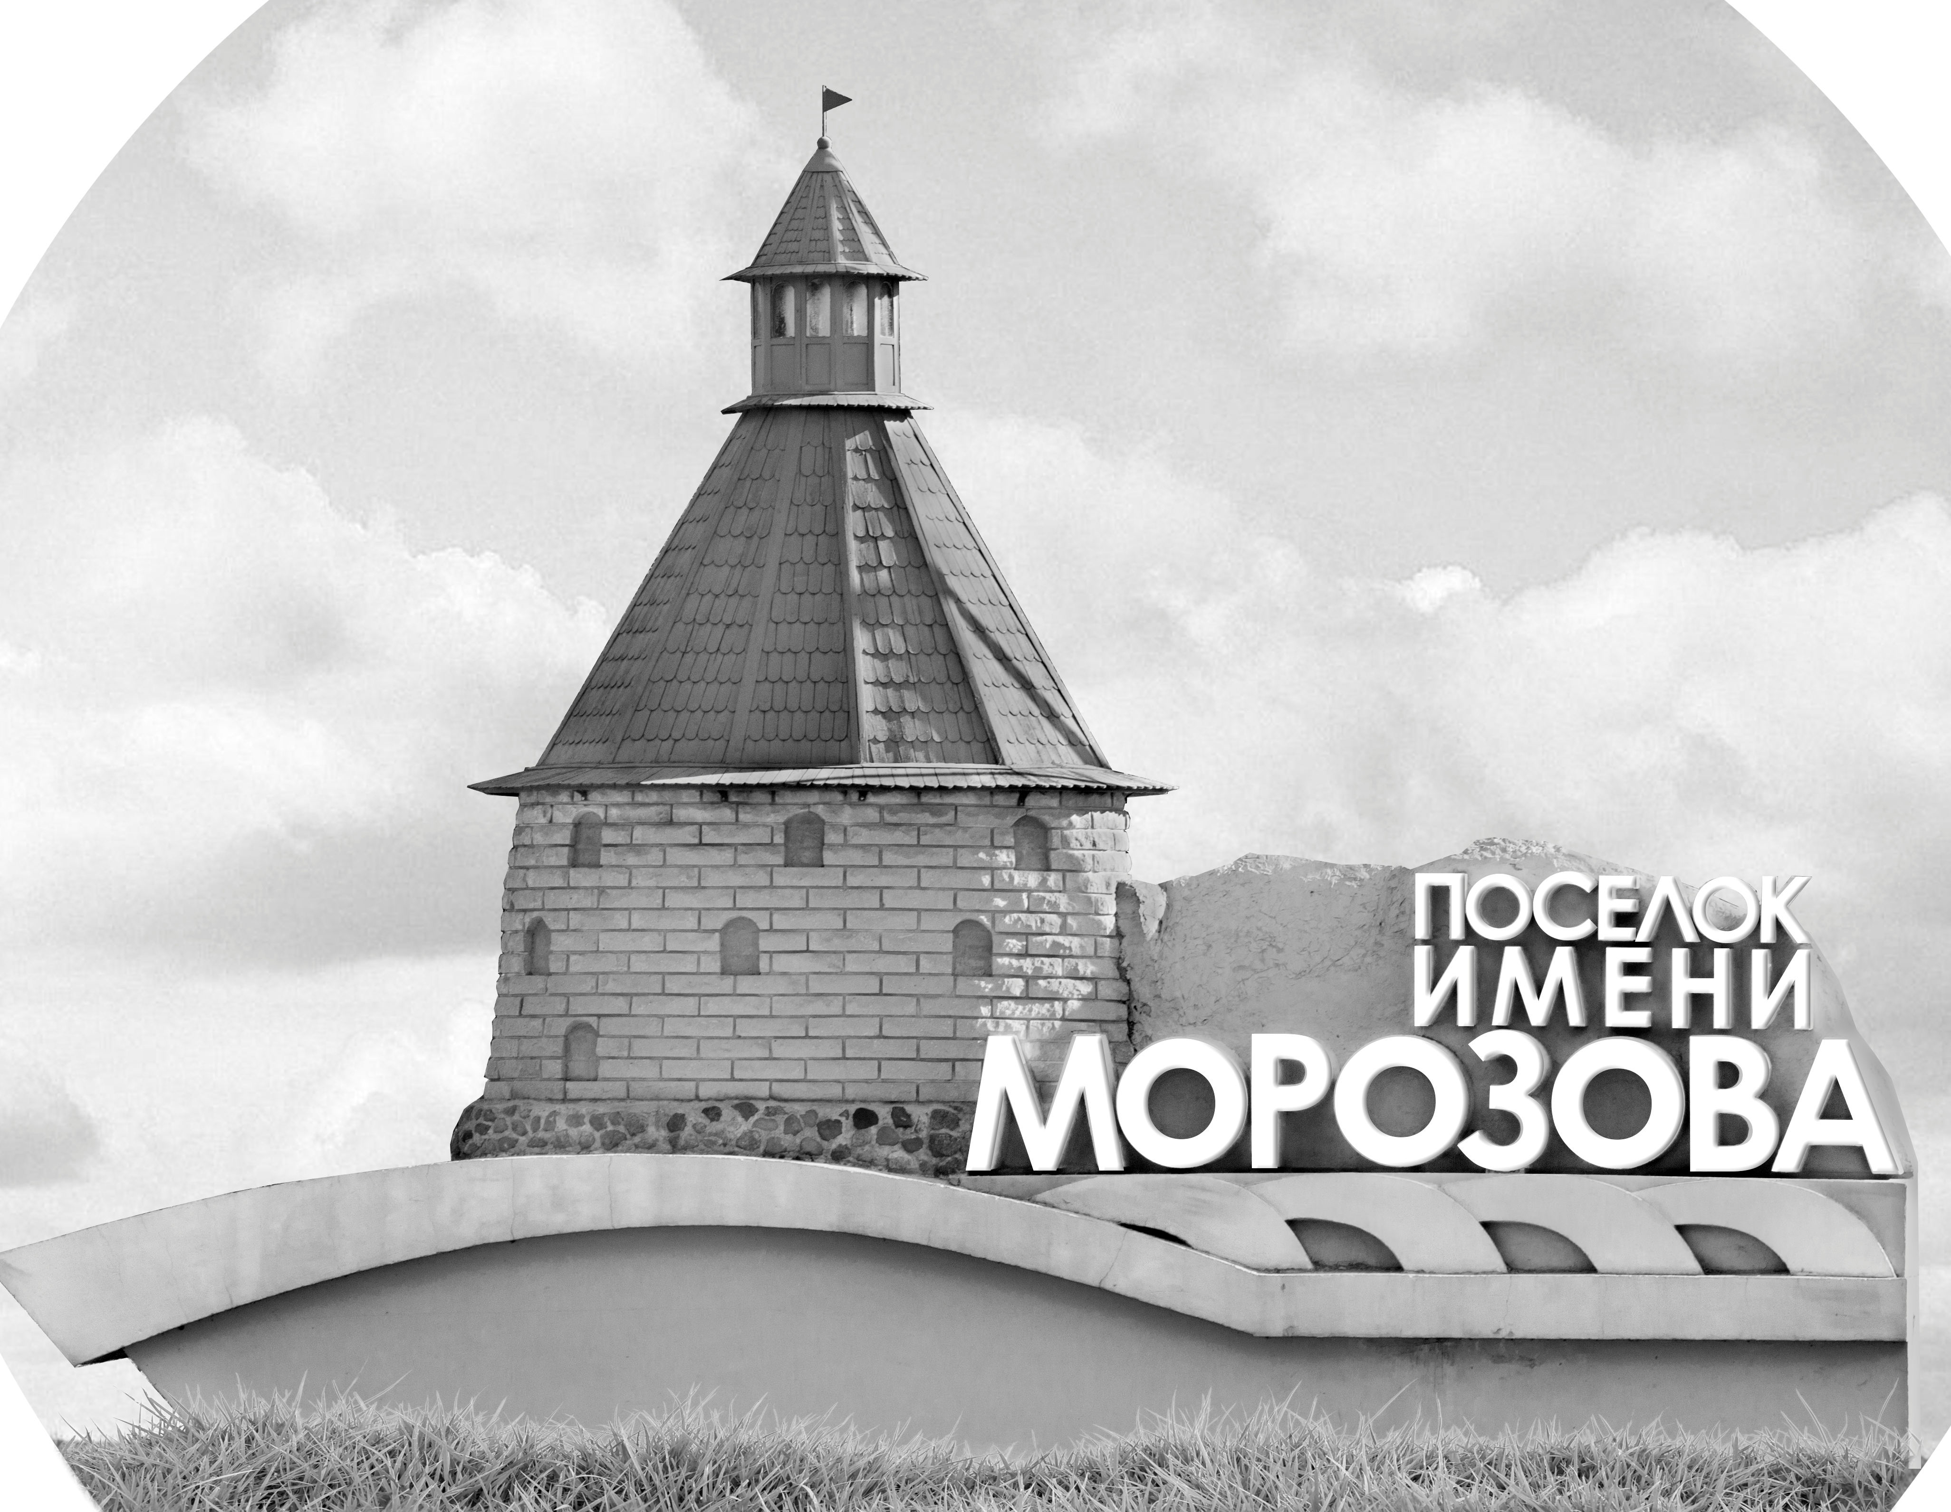 | ОФИЦИАЛЬНЫЙ ПРОТОКОЛ МАТЧА | Год рождения/Дивизион
 |  | 2008
1
Соревнование | Кубок ЛАДОГИ |  |  | Дата | 21.12.2018 | Игра № | 1
Место проведения | ЛЕНИНГРАДСКАЯ ОБЛАСТЬ | Арена | «ХОРС» | Время | 12-00 | Зрители | 100

«A» «Форвард» Санкт-Петербург |  |  |  |  |  | Взятие ворот |  |  |  |  |  |  | Удаления
№ | Фамилия Имя |  | (К/А) | Поз. | Игр. | # | Время |  | Г | А 1 | А 2 | ИС | Время |  | № | Мин | Нарушение | Начало |  | Оконч.
1 | Анисимов Роман |  |  | В | Да | 1 | 1 | 21 | 32 | 9 |  |  | 6 | 11 | 2 | 2 | ЗД-КЛ | 6 | 11 | 8 | 11
 |  |  |  |  |  | 2 | 5 | 02 | 91 | 15 |  |  | 9 | 25 | 89 | 2 | ПОДН | 9 | 25 | 11 | 25
2 | Волынов Александр |  | А | З | Да | 3 | 9 | 03 | 17 |  |  |  | 11 | 50 | 33 | 2 | ПОДН | 11 | 50 | 13 | 50
5 | Хоролов Адам |  |  | З | Да | 4 | 20 | 112 | 25 |  |  |  | 27 | 35 | 2 | 2 | ЗД-КЛ | 27 | 35 | 29 | 35
9 | Хильман Марк |  |  | Н | Да | 5 | 30 | 30 | 91 | 15 |  | +1 | 36 | 32 | 9 | 2 | ТЛ-КЛ | 36 | 32 | 38 | 32
15 | Олейников Ярослав |  |  | Н | Да
17 | Конорев Артем |  |  | Н | Да
25 | Старостин Владимир |  |  | Н | Да
32 | Кокурин Александр |  |  | Н | Да
33 | Орлов Владлислав |  |  | З | Да
44 | Лярский Андрей |  |  | Н | Да
51 | Прокопенко Филипп |  |  | З | Да
63 | Зонов Сергей |  |  | З | Да
89 | Белов Петр |  |  | З | Да
91 | Волканов Ярослав* |  | К | Н | Да
Главный тренер |  | Максимов Максим |  |  |  | Тренер |  |  |  |  |  |  |  |  |  |  | подпись | ‌

«Б» «Форвард-1» Санкт-Петербург |  |  |  |  |  | Взятие ворот |  |  |  |  |  |  | Удаления
№ | Фамилия Имя |  | (К/А) | Поз. | Игр. | # | Время |  | Г | А 1 | А 2 | ИС | Время |  | № | Мин | Нарушение |  | Начало |  | Оконч.
20 | Никитин Иван |  |  | В | Да | 1 | 23 | 1120 | 24 | 16 |  |  | 1 | 41 | 24 | 2 | ЗД-КЛ |  | 1 | 41 | 3 | 41
40 | Гурский Бронислав |  |  | В | Да | 2 | 24 | 265 | 16 |  |  |  |  |  | 24 | 10 | ДИСЦ |  | 3 | 41 | 13 | 41
2 | Пивоваров Олег |  |  | Н | Да |  |  |  |  |  |  |  | 29 | 34 | 13 | 2 | ЗД-КЛ |  | 29 | 34 | 30 | 30
4 | Векшин Филипп |  |  | З | Да |  |  |  |  |  |  |  | 34 | 14 | 12 | 2 | ПОДН |  | 34 | 14 | 36 | 14
12 | Ахмадиев Тимур |  |  | Н | Да |  |  |  |  |  |  |  | 36 | 32 | 16 | 2 | ТЛ-КЛ |  | 36 | 32 | 38 | 32
13 | Петров Константин |  |  | Н | Да |  |  |  |  |  |  |  | 44 | 51 | 12 | 2 | ПОДН |  | 44 | 51 | 45 | 00
16 | Босов Егор* |  |  | З | Да
24 | Курсеков Семен |  | К | Н | Да
26 | Рудницкий Юрий |  |  | З | Да
29 | Батрашов Дмитрий |  |  | Н | Да
35 | Белехов Кирилл |  |  | Н | Да
41 | Галунов Андрей |  |  | Н | Да
87 | Шиндарев Егор |  |  | З | Да
94 | Бояринцев Леонид |  |  | Н | Да
96 | Силкин Александр |  |  | Н | Да
Главный тренер |  | Афанасьев Артем |  |  |  | Тренер |  |  |  |  |  |  |  |  |  |  | подпись | ‌

Послематчевые броски |  |  |  |  | Игра вратарей |  |  |  | По периодам |  | 1 | 2 | 3 | ОТ | ПБ | Общ. | Время игры
«А» | «Б» | Вр «А» | Вр «Б» | Счет | Время |  | «А» | «Б» | Взятие ворот | «А» | 3 | 1 | 1 |  |  | 5 | Начало | 12 | 07
 |  |  |  |  | ‌0 | 00‌ | 1 | 40 |  | «Б» | 0 | 2 | 0 |  |  | 2 | Окончание | 13 | 15
 |  |  |  |  | 39 | 28 | 1 | 20 | Штрафное время | «А» | 6 | 2 | 2 |  |  | 10 | Тайм-аут «А»
 |  |  |  |  | 44 | 51 |  | 20 |  | «Б» | 12 | 2 | 6 |  |  | 20 | Тайм-аут «Б»
 |  |  |  |  | 45 | 00 |  | 20 | Броски по воротам | «А»
 |  |  |  |  |  |  |  |  |  | «Б» |  |  |  |  |  |  | ‌
 |  |  |  |  |  |  |  |  | Судьи при оштрафованных игроках | ‌ |  |  |  | Судья времени игры
 |  |  |  |  |  |  |  |  |  | ‌ |  |  |  | Секретарь
‌ | ‌ | ‌ | ‌ | ‌ | ‌ | ‌ | ‌ | ‌ | ‌Информатор | ‌ |  |  |  | подпись  ‌

Главный судья |  | Лучшие игроки матча | «Форвард» | Волканов Ярослав № 91
Главный судья |  |  | «Форвард-1» | Босов Егор № 16
подписи |  | Инспектор | ‌ | Замечания на обороте | Да | Нет

